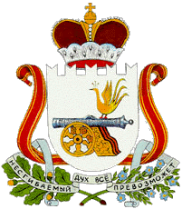

СОВЕТ ДЕПУТАТОВ СТУДЕНЕЦКОГО СЕЛЬСКОГО ПОСЕЛЕНИЯ
ШУМЯЧСКОГО РАЙОНА СМОЛЕНСКОЙ ОБЛАСТИ

РЕШЕНИЕ

от 11 мая 2022 года №15

Об исполнении бюджета
Студенецкого сельского поселения
Шумячского района Смоленской области
за 1 квартал 2022 года

В соответствии с Уставом Студенецкого сельского поселения Шумячского района Смоленской области, Совет депутатов Студенецкого сельского поселения Шумячского района Смоленской области

РЕШИЛ:

1. Принять к сведению информацию Главы муниципального образования Студенецкого сельского поселения Шумячского района Смоленской области об исполнении бюджета Студенецкого сельского поселения Шумячского района Смоленской области за 1 квартал 2022 года.

2. Настоящее решение вступает в силу со дня его принятия.

Глава муниципального образования
Студенецкого сельского поселения
Шумячского района Смоленской области Н.М. Панова

